Kamil Kubik, Hradiská 23, 038 52 Sučany
INFORMÁCIA O PODPORENOM PROJEKTE
Podporné technologické zariadenie výroby drevených truhiel

Tento projekt bol realizovaný s podporou Európskej únie

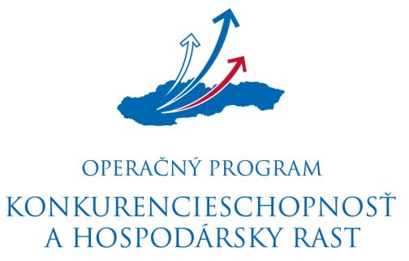

Európsky fond regionálneho rozvoja

Riadiaci orgán: Ministerstvo hospodárstva Slovenskej republiky

Miesto realizácie projektu: Hradiská 23, 038 52 Sučany

Názov projektu: Podporné technologické zariadenie výroby drevených truhiel

Stručný opis projektu: Cieľom podporeného projektu je zvýšenie konkurencieschopnosti spoločnosti Kamil Kubik prostredníctvom zavedenia novej inovatívnej technológie na výrobu truhiel. Po ukončení projektu bude mať spoločnosť k dispozícii komplexnú, vysoko kvalitnú inovatívnu technológiu na výrobu truhiel, ktorá jej umožní zefektívniť výrobu znížením energetickej náročnosti, výrazným znížením jednotlivých pracovných úkonov a skrátením výrobných časov a zároveň jej dovolí vyrábať komplikovanejšie a kvalitnejšie výrobky, čím si spoločnosť výrazne posilní svoje postavenie na domácom trhu, zvýši svoju konkurencieschopnosť, ako aj možnosť preniknúť na trhy nové.

Názov a sídlo prijímateľa: Kamil Kubik, Hradiská 23, 038 52 Sučany

Dátum začatia realizácie projektu: 10/2013

Dátum ukončenia realizácie projektu: 09/2014

Výška poskytnutého príspevku: 2 496 372,00 EUR

Poskytovateľ:
Ministerstvo hospodárstva Slovenskej republiky
Riadiaci orgán pre Operačný program Konkurencieschopnosť a hospodársky rast
www.economy.gov.sk www.siea.gov.sk

